Scaphoideumfraktur
– ortopedisk handläggning

Förändringar sedan föregående version
Ingen revidering i denna version. Giltighetstiden förlängd.

Sammanfattning
Vid misstanke om scaphoideumfraktur ska utredning av vuxna och barn ske med CBCT i första hand. CBCT finns tillgänglig kl 08.00-21:30 alla dagar i veckan. Vid negativ CBCT men fortsatt klinisk misstanke om scaphoideumfraktur ska patienten immobiliseras med en dorsal gipsskena. Uppföljning sker efter en vecka via Ortopedmottagningen med endast en klinisk kontroll. Om fortsatt status efter avgipsning sker vidare utredning med MR inom en vecka. Vid påvisad fraktur initialt på CBCT alternativt efter MR-undersökning sker handläggning enligt nedan flödesschema för respektive fraktur.

Innehållsförteckning
Förändringar sedan föregående version 1
Sammanfattning 1
Innehållsförteckning 1
Bakgrund och syfte 2
Utförande 3
Radiologi 3
Misstänkt scaphoideumfraktur 4
Ingen påvisad fraktur 5
Frakturklassifikation 5
Behandling 5
Gipsimmobilisering 7
Återbesök 8
Operationsindikation 9
Uppföljning 9
Arbetsterapi 9
Källförteckning 10
Flödesschema 11

Bakgrund och syfte
Näst efter distal radiusfraktur är scaphoideumfraktur den vanligaste frakturen i handleden (2). I NU-sjukvården behandlas och frakturregistreras drygt 40 scaphideumfrakturer varje år hos vuxna jämfört med cirka 700 i hela landet (1). Incidensen är högst hos unga män mellan 15 och 30 år. Fall mot utsträckt hand är den vanligaste skademekanismen (2,3).
Midjefrakturen är den vanligaste typen av scaphoideumfraktur och utgör ungefär två tredjedelar av alla fall. Majoriteten av dessa är odislocerade. Frakturer i den distala tredjedelen utgör cirka 25 %, medan frakturer i den proximala tredjedelen står för 5–10 % av fallen. Scaphoideums mellersta och distala delar är rikligt cirkulerade då de får sin blodförsörjning via både dorsala och volara grenar från arteria radialis. Proximala delen av scaphoideum har sämre cirkulation då den endast försörjs av den dorsala grenen vilket resulterar i en ökad risk för pseudoartros och osteonekros. Frakturer i proximala delen av scaphoideum kräver därför en längre behandlingstid. Typen av fraktur påverkar således både behandling och prognos varför korrekt klassificering av frakturen är av stor vikt (2,4). En obehandlad eller felaktigt behandlad fraktur kan leda till posttraumatisk artros, vilket resulterar i nedsatt rörlighet och svåra smärtor. Det är därför av yttersta vikt att ha en reproducerbar och effektiv rutin för handläggning av denna typ av skador.
Det är avgörande att skilja mellan låg- och högenergitrauma vid scaphoideumfraktur då en scaphoideumfraktur efter ett högenergitrauma kan vara en del av en frakturdislokation med samtidiga omfattande ligamentskador i carpus. Likaså är klassifikation av frakturen av största vikt då den avgör typen av behandling samt ger en mer adekvat prognos.
Syftet med en rutin för handläggning av scaphoideumfrakturer är att säkerställa en standardiserad, evidensbaserad och effektiv hantering av patienter med misstänkta eller bekräftade scaphoideumfrakturer.

Avgränsningar
Ortoped-, Akut- samt Röntgenkliniken.

Utförande

Radiologi
Datortomografi har en högre sensitivitet (93-95%) för att upptäcka scaphoideumfrakturer jämfört med konventionell röntgen vars sensitivitet endast är ca 70% (2). Det finns olika typer av datortomografi tillgänglig. CBCT (Cone beam computed tomograhy) är att föredra för utredning av misstänkta scaphoideumfrakturer då den ger en betydligt lägre stråldos och en högre spatiell upplösning jämfört MDCT (konventionell CT, multi detector computed tomography) (9).
Datortomografi är nödvändig för att korrekt klassificera en konstaterad scaphoideumfraktur och har en högre sensitivitet för att upptäcka differentialdiagnoser (2). Med hänsyn till den låga stråldosen och höga sensitiviteten bör även barn utredas primärt med CBCT under förutsättning att de klarar av att vara stilla i samband med undersökningen.
CBCT finns tillgänglig kl 08.00-21:30 alla dagar i veckan. Alla remisser med frågeställning scaphoideumfraktur ska i första hand besvaras genom CBCT. Det innebär att alla remisser med denna frågeställning där konventionell röntgen har beställts, konverteras till CBCT om möjligt.

Misstänkt scaphoideumfraktur
En utförlig klinisk undersökning av handleden, med jämförelse av den oskadade sidan, utgör grunden för diagnostiken. Smärta och svullnad radiellt i handledsnivå eller smärta i den anatomiska snusgropen, fossa Tabatière, skall väcka misstanke om scaphideumfraktur och föranleda vidare radiologisk utredning. Adekvat undersökning bör innefatta inspektion, palpation och test av funktion. Undersökning ska inkludera följande:

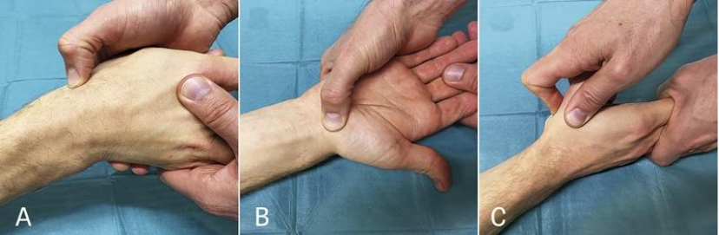
Bild: Läkartidningen. 2019;116:FL9M
A: Palpation av Fossa Tabatière med handenleden samtidigt ulnardevierad.
B: Palpation av skafoideums tuberkel, känns enklast med handleden radialdevierad
C: Axiell kompression av tummen.
Smärta vid något av dessa test, i kombination med varandra eller isolerad smärta, bör föranleda vidare radiologisk utredning. Undantaget är smärta vid kompression i tummens längsriktning som enda fynd, vilket inte är tillräcklig grund för vidare utredning.

Ingen påvisad fraktur
- Handleden immobiliseras med en dorsal gipsskena.
- Återbesök efter 7 dagar för klinisk kontroll utan röntgen.
- Vid negativt status: Avgipsning och fri mobilisering.
- Vid fortsatt status: Subakut MR inom 7 dagar.
- MR visar skafoideumfraktur: Följ flödesschema för motsvarande frakturtyp.
- Negativ MR: Avgipsning och klinisk kontroll. Uteslut ligamentskada.

Frakturklassifikation
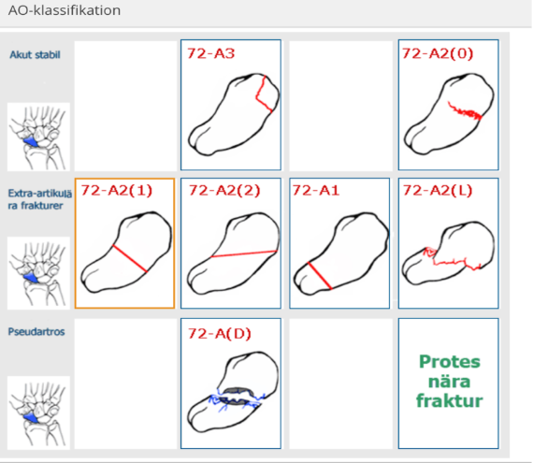

Behandling
Distal fraktur
- Extraartikulär avulsionsfraktur av tuberkeln (72-A3)
- Kort scaphoideumgips 4 veckor.
- Återbesök efter 4 veckor för klinisk kontroll utan röntgen.
- Mobilisering via arbetsterapin efter avgipsning.
- Intraartikulär fraktur (in mot STT-leden klassificeras som 72-A2(2)
- Dislokation <1,5mm
- Scaphoideumgips inkluderande MCP-led 6 veckor.
- Återbesök till gipstekniker för gipsbyte efter 3 veckor.
- Återbesök med DT till läkare efter 6 veckor.
- Mobilisering via arbetsterapin efter avgipsning.
- Dislokation >1,5mm
- Överväg osteosyntes, diskussion med trauma- eller handteamet.
Midjefraktur (72-A2(1+2+L)
- Odislocerad ≤ 0,5mm
- Scaphoideumgips 6–10 veckor.
- Återbesök till gipstekniker för gipsbyte efter 3 veckor.
- Återbesök med DT till läkare efter 6 veckor.
- Om läkt: mobilisering via arbetsterapin efter avgipsning.
- Om rökare, nedsatt compliance, komminut fraktur eller tveksam läkning: Fortsatt gips och nytt återbesök med DT efter totalt 10 veckor.
- Dislocerad
- 0,5 -≤ 1,5 mm, enkel fraktur
- Scaphoideumgips 6-10 veckor.
- Återbesök till gipstekniker för gipsbyte efter 3 veckor.
- Återbesök med DT till läkare för klinisk kontroll och gipsbyte efter 6 veckor.
- Läkt fraktur: Avgipsning och mobilisering via arbetsterapin.
- Ej läkt fraktur: Återbesök med DT till läkare efter 10 veckor.
- Mobilisering via arbetsterapin efter avgipsning.
- 0,5 -≤ 1,5 mm, komplicerad fraktur
- Om komminut fraktur/radiellt fragment, perilunärskada eller misstanke om instabilitet:
Osteosyntes (kontakt med trauma- eller handteamet)
- ≥ 1,5 mm
- Osteosyntes (kontakt med trauma- eller handteamet)
Proximal fraktur (72-A1)
- Odislocerad <0,5mm
- Scaphoideumgips 10 veckor.
- Återbesök till gipstekniker för gipsbyte efter 3 veckor.
- Återbesök med DT till läkare för klinisk kontroll och gipsbyte efter 6v.
- Återbesök med DT till läkare efter 10 veckor.
- Mobilisering via arbetsterapin efter avgipsning.
- Dislocerad >0,5 mm
- Osteosyntes (kontakt med trauma- eller handteamet).

Gipsimmobilisering
Korrekt immobilisering av scaphoideumfrakturer är av största vikt för läkningsprocessen. Scaphoideum rör sig vid rörelse i radiocarpalledens samtliga rörelseriktningar. Ett välsittande gips som förhindrar rörelser i handleden är därför avgörande. Scaphoideum rör sig endast minimalt vid pronation och supination av underarmen samt vid rörelse i MCP-leden, varför armbåge och, i de flesta fall, MCP-leden ej behöver immobiliseras (5). Det finns stöd i litteraturen för att ett cirkulärt handledsgips med första MCP-leden fri inte ger en betydande ökad risk för pseudoartros eller fördröjd läkning (6,7).
- Scaphoideumgips - Cirkulärt handledsgips som inkluderar metacarpale I men lämnar metacarpofalangealleden (MCP-leden) fri.
- Scaphoideumgips inkluderande MCP-led - Cirkulärt handledsgips som inkluderar metacarpale I och MCP-lede men lämnar interfalangealleden (IP-leden) fri. Används vid intraartikulära frakturer engagerande STT-leden (leden mellan scaphoideum, trapezium och trapezoideum).
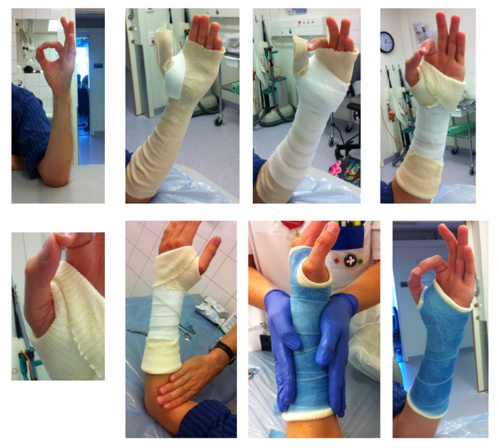
Bild: Läkartidningen. 2019;116:FL9M
Scaphoideumgips.

Återbesök
- Misstänkt scaphoideumfraktur - återbesök efter en vecka med endast en klinisk kontroll efter avgipsning. Om fortsatt status talandes för scaphoideumfraktur vid undersökning sker vidare utredning med MR. Förnyat återbesök bokas in så snart tid har erhållits för MR-undersökning. Detta återbesök är av stor vikt då ligamentskada måste uteslutas om ingen fraktur påvisas på MR.
- Konstaterad scaphoideumfraktur – Frakturläkning bedöms genom klinisk undersökning i kombination med datortomografi (CBCT eller MDCT). Status över scaphoideum vid undersökning inger misstanke om oläkt fraktur och/eller associerad skada. Scaphoideum läker utan callusbildning, dvs genom primär benläkning. Bedömning av läkningsgraden baseras på hur stor del av frakturen som har överbroande trabeklar samt granskning av trabeklarnas struktur. Frakturen bedöms tillräckligt stabil för mobilisering när 50% av frakturspalten är fylld av överbroande trabeklar. Läkning visualiseras bäst på rekonstruktionsbilder i sagittal- och coronarplan (8).
Enkla frakturer läker oftast inom 6 veckor. Om klinisk undersökning vid denna tidpunkt inte framkallar påtaglig smärta och datortomografi visar tillräcklig läkning, behövs inga fler uppföljande kontroller.
Vid utebliven förväntad läkning, men utan synliga komplikationstecken, bör man överväga förlängd gipsbehandling i ytterligare 4 veckor och därefter ny kontroll med datortomografi. Vid tillkommen dislokation eller cystutveckling efter 6 veckor, eller tveksam läkning efter 12–14 veckor, tas kontakt med trauma- eller handteamet för konsultation och förslag på vidare handläggning.
Vid gipstid längre än 4 veckor utförs lämpligen gipsbyte efter 3 veckor.

Operationsindikation
Vid operationsindikation kontaktas trauma- eller handteamet för ställningstagande till kirurgisk åtgärd.

Uppföljning

Arbetsterapi
Stelhet och rörelseinskränkning är att förvänta efter lång immobilisering i gips. Det är därför viktigt att patienten remitteras till och följs upp via Arbetsterapin, NU-sjukvården, efter avgipsning.

Källförteckning
Riktlinjerna är baserade på Sahlgrenska Universitetssjukhus rutin Scaphoideumfrakturer – Ortopedisk hanläggning av scaphoideumfrakturer (version 1)

- Svenska Frakturregistret 2018-2022 [2024-04-04]. Available from: https://sfr.registercentrum.se/statistik/antal-frakturer/p/SJU8_v5PX
- Clementson M, Thomsen N, Björkman A. Diagnostik och behandling av akuta skafoideumfrakturer. Läkartidningen.2019;116:FL9M.
- Jørgsholm M, Ossowski D, Thomsen N, Björkman A. Epidemiology of scaphoid fractures and non-unions: A systematic review. Handchir Mikrochir Plast Chir 2020;52:374-381
- Garala K, Taub NA, Dias JJ. The epidemiology of fractures of the scaphoid: impact of age, gender, deprivation and seasonality. Bone Joint J. 2016;98-B(5):654-9.
- Kawanishi Y, Oka K, Tanaka H, Sugamoto K, Murase T. In vivo scaphoid motion during thumb and forearm motion in casts for scaphoid fractures. J Hand Surg Am. 2017;42(6):475.e1-7.
- Buijze GA, Goslings JC, Rhemrev SJ, Weening AA, Van Dijkman B, Doornberg JN, et al; CAST Trial Collaboration. Cast immobilization with and without immobilization of the thumb for nondisplaced an minimally displaced scaphoid waist fractures: a multicenter, randomized, controlled trial. J Hand Surg Am. 2014;39(4):621-7.
- Clay NR, Dias JJ, Costigan PS, Gregg PJ, Barton NJ. Need the thumb be immobilized in scaphoid fractures? A randomised prospective trial. J Bone Joint Surg Br.1991;73(5):828-32.
- Singh HP, Forward D, Davis TRC, Dawson JS, Oni JA, Downing ND. Partial union of acute scaphoid fractures. J Hand Surgery. 2005;30(5):440-5.
- Åhlander Persson R, Fredriksson Å. CBCT: För- och nackdelar vid diagnostisering av fraktur i hand och handled. https://hdl.handle.net/2077/71940

Flödesschema
